**关于校园网改造项目（项目编号：JGXY-2017-004）的答疑及补充说明**

针对各单位对厦门大学嘉庚学院校园网改造项目（项目编号：JGXY-2017-004）提出疑问，我校给与高度重视，组织专门人员对所提的疑问进行研判，最终答复如下：

*一、针对标书P16页内容部分：在使用各种接入协议的时候，必须支持组播和IPv6，同时考虑web降噪的疑问答复如下：*

答：全校2万多人，预计6万终端，扁平化之后，采用webportal认证的方式，web噪声是面临巨大问题，将直接影响到用户的实际认证体验，是必须要解决的客观实际需求。Web降噪本身是一种用户需求，并非是某家的特有技术。不同厂商用不同的技术或者方案来实现。业界具备web降噪技术的厂家很多，如华三RSR88、锐捷N18000、深澜srun3000、包括目前学校在使用的Aruba 无线控制器也支持web降噪技术，此外，某些厂家设备不具降噪功能可以通过配置相关安全板卡实现。在有的方案中，比如用Juniper的设备+防火墙来实现。

新华三：

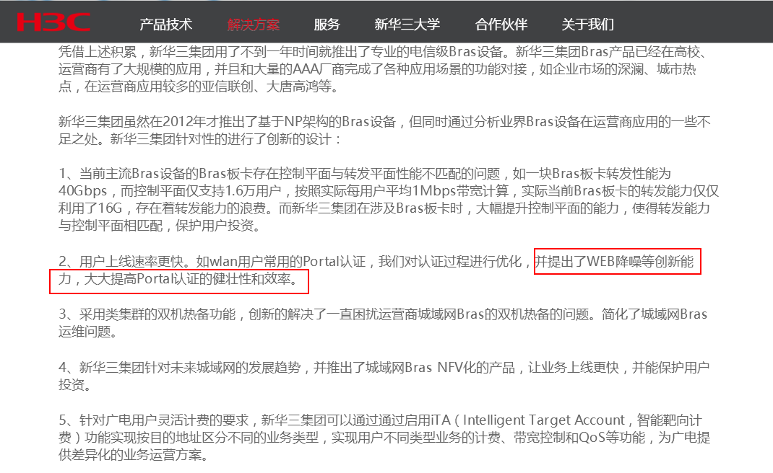

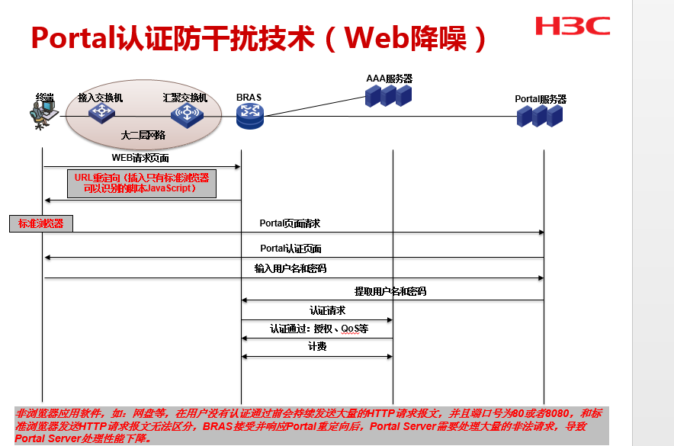

<http://www.h3c.com/cn/d_201612/967033_30004_0.htm>

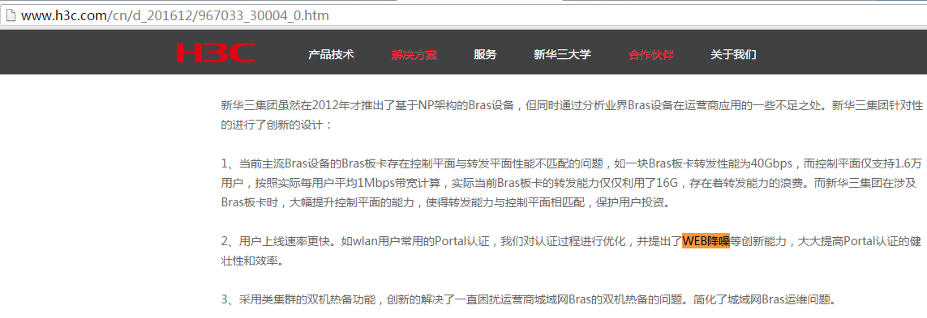

锐捷网络

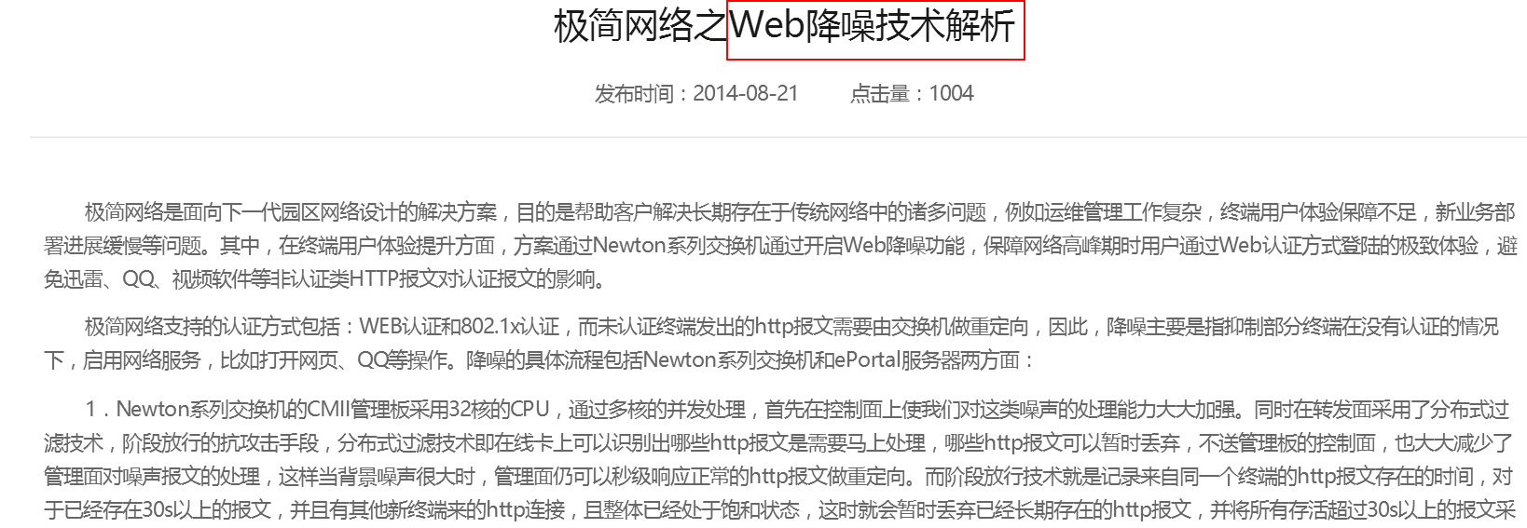

迪普DPX8000

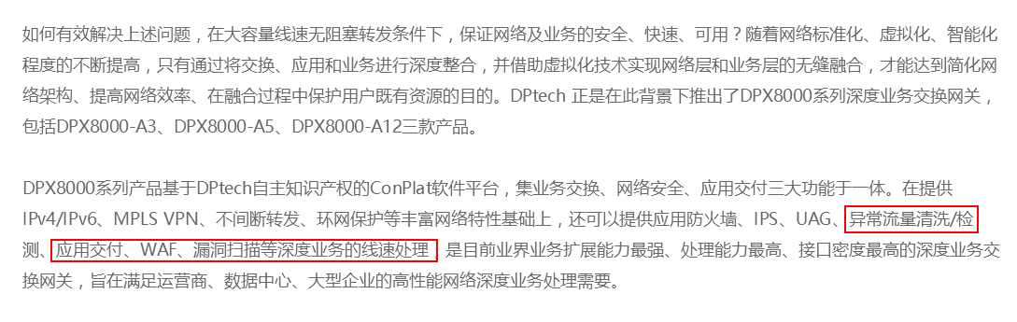

Juniper MX960+NFGW，可对web流量进行识别

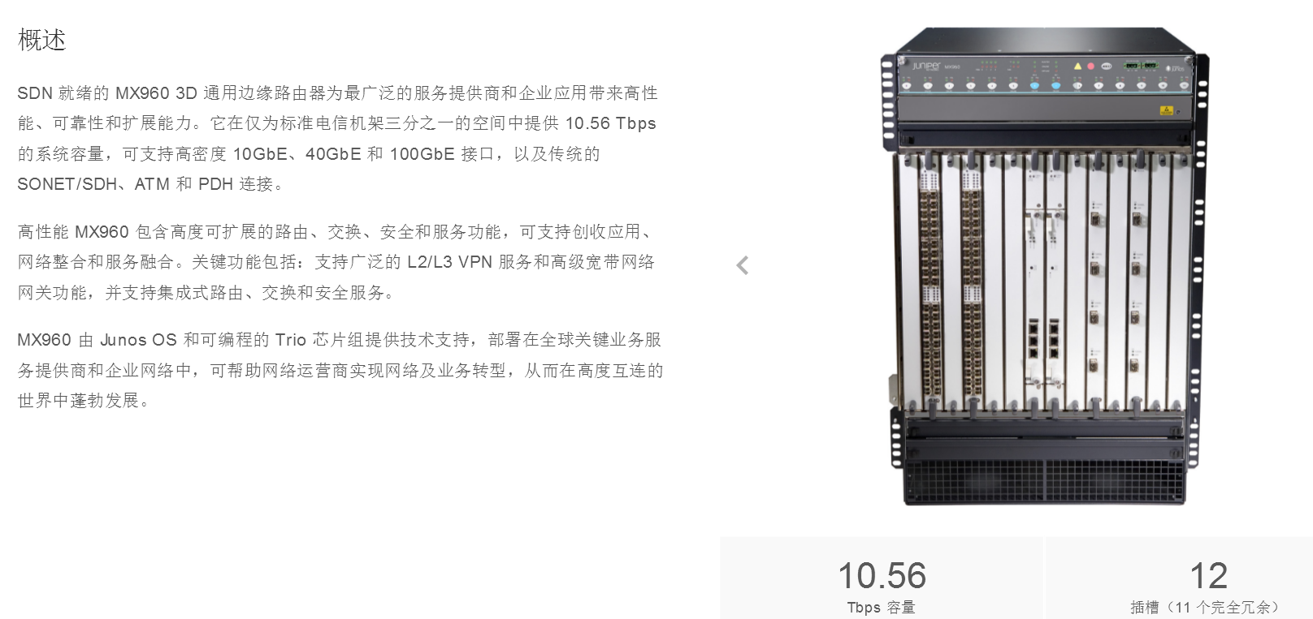

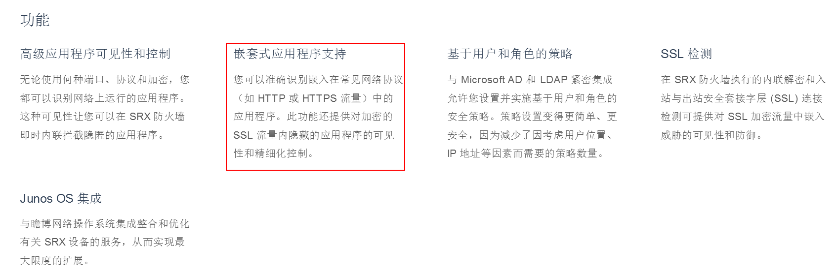

*二、针对标书P24页的冷却系统的字眼疑问答复如下：*

答：比起风扇框，冷却系统是个含义更宽泛的用词。

*三、针对标书P29页的多业务接入控制网关的技术要求中：说明本次投标的设备是否实际配置有防火墙功能，说明防火墙的具体功能特性疑问答复如下：*

答：网络空间安全是目前的建设重点。多业务接入控制网关作为整网重要组成部分，需要考虑其安全特性。本次只需要列出不必配置，也不是强制项。**如果当前业界产品未能广泛支持，可以不考虑本条目。**

*四、标书P41页的楼栋光纤汇聚交换机列出可支持的安全类插卡，如防火墙，IPS插卡等疑问答复如下：*

答：本招标单位为大学，一栋楼的用户最多可达上千用户，相当于许多用户单位的全网用户书。因此需要考虑可以支持的安全扩展能力，以防护区域安全，避免局部的攻击等泛滥影响全网。本次只需要列出不必配置是为了考虑未来安全防护升级的需求。且迪普、H3C等品牌交换机均支持盒式交换机设备安全插卡。且此条不作为废标条款。

*五、针对标书P41页和P45页的汇聚交换机支持Openflow协议，为未来扩展SDN做准备，支持扩展VxLAN疑问答复如下：*

答：投标人请仔细阅读标书内容，标书并没有表达VxLAN就是代表SDN，VxLAN是目前发展前景的很好的一种SDN数据转发平面技术，支持扩展VxLAN便于未来扩展SDN，且业界满足3家以上汇聚交换机均支持VxLAN技术，若投标人有更优方案，可选更优方案投标。

思科9300千兆汇聚交换机官网截图：

<http://www.ciscomall.com.cn/product-2476.html>

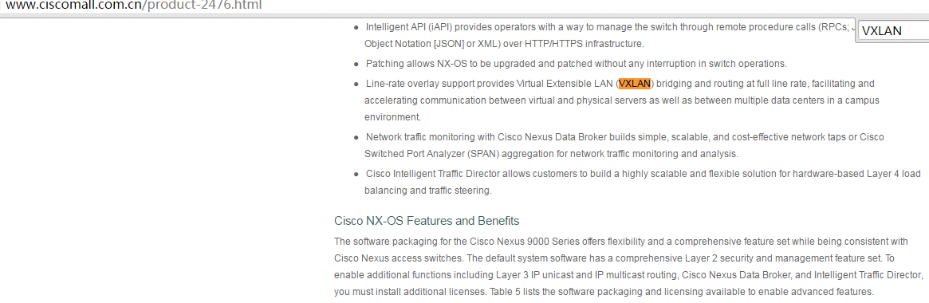

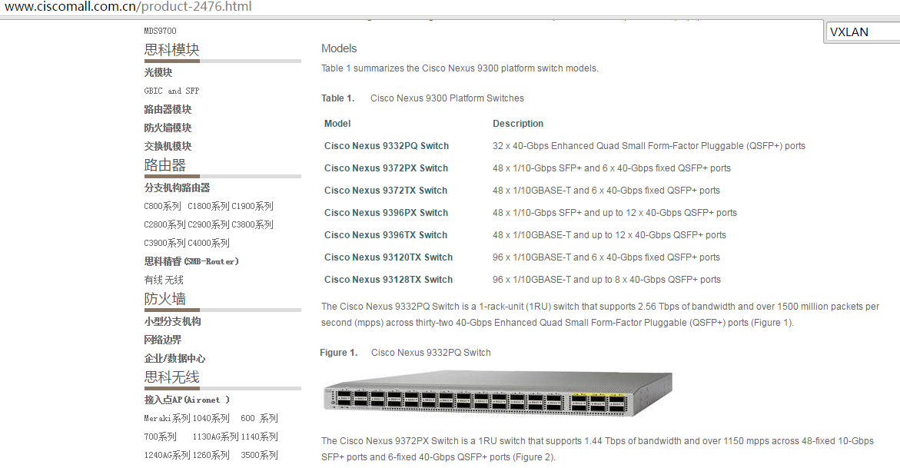

<https://www.cisco.com/c/en/us/products/collateral/switches/nexus-1000v-switch-vmware-vsphere/white_paper_c11-685115.html>

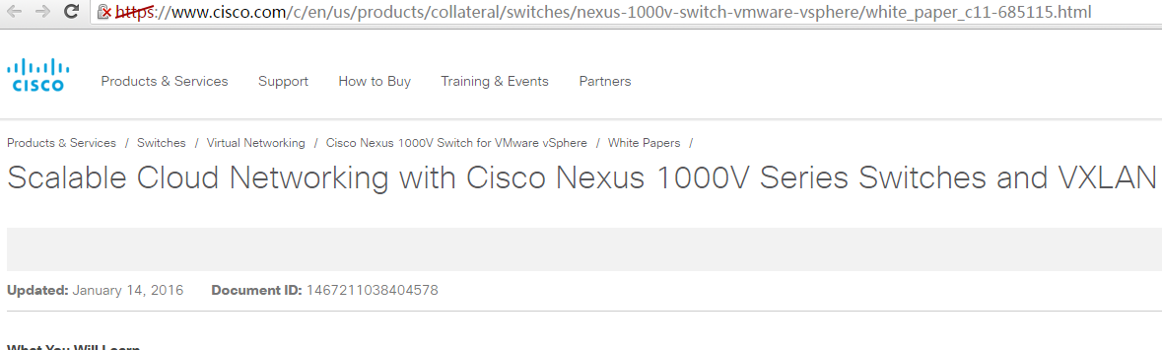

Juniper官网截图：

<http://www.juniper.net/assets/cn/zh/local/pdf/datasheets/1000480-cn.pdf>

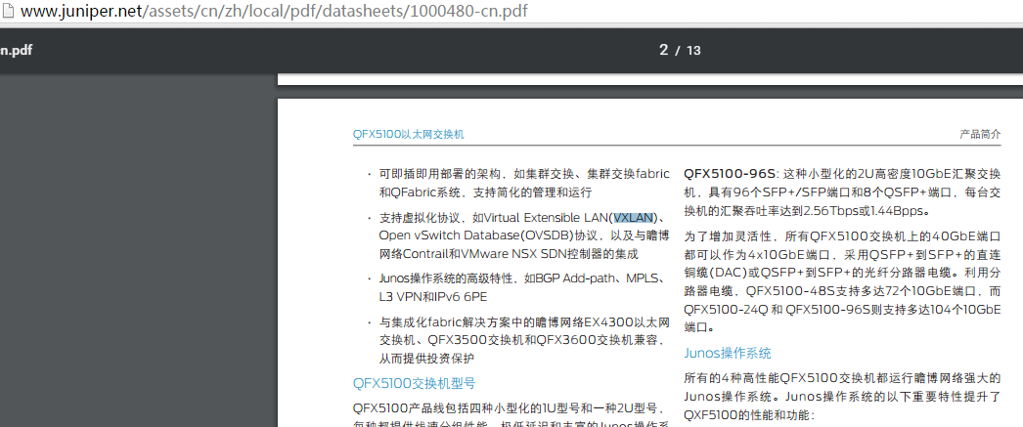

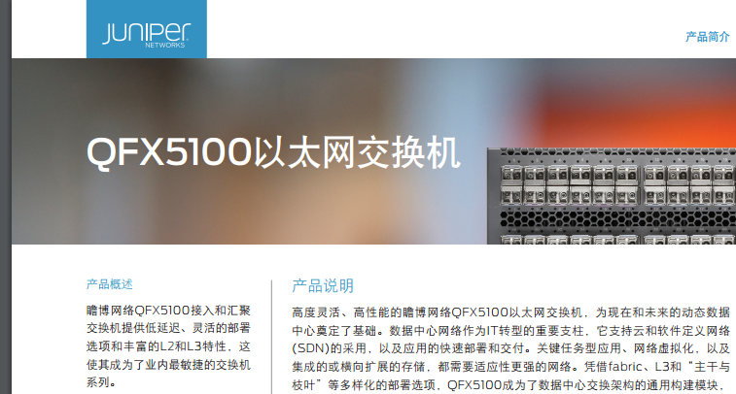

锐捷官网截图：

<http://www.ruijie.com.cn/cp/jh-shjzhx/n18kx>

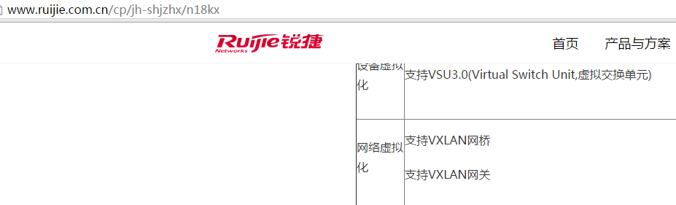

华为官网截图：

<http://e.huawei.com/cn/products/enterprise-networking/switches/campus-switches/s9700>

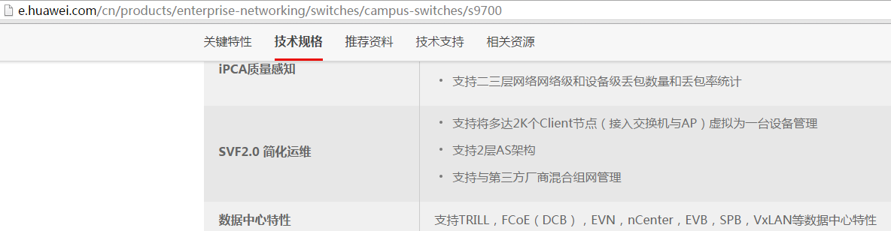

H3C官网截图：

<http://www.h3c.com/cn/Products___Technology/Products/Switches/Park_switch/S7500E/S7500E/>

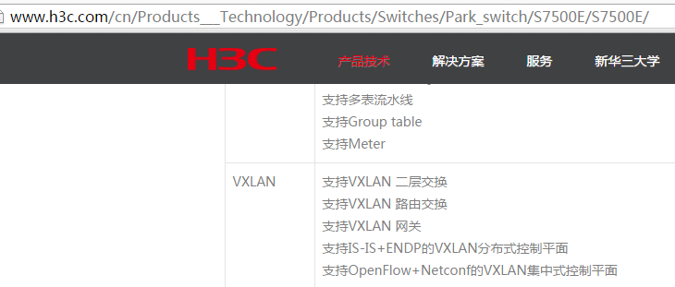

*六、针对标书P46的楼栋光纤汇聚交换机的列出可支持的安全类插卡疑问答复如下：*

答：本招标单位为大学，一栋楼的用户最多可达上千用户，相当于许多用户单位的全网用户书。因此需要考虑可以支持的安全扩展能力，以防护区域安全，避免局部的攻击等泛滥影响全网。本次只需要列出不必配置是为了考虑未来安全防护升级的需求。且迪普、H3C等品牌交换机均支持盒式交换机设备安全插卡。且此条不作为废标条款。

*七、针对标书P75页的刀片中心服务器系统的总体要求的疑问答复如下：*

答：此次所采购的新的刀片中心将于现有刀片中心进行整体规划上的设备冗余，以提高业务的连续性和安全性，同时鉴于原有刀片中心上尚有空余的插槽，为保护设备投资及充分利用，考虑此次所采购的刀片服务器可在原有刀片中心中的新旧互用，如所投品牌无法满足此要求可提供相应的原有设备利旧及业务保障解决方案以供评估。

*八、针对标书P76页的刀片中心服务器系统的机架高度的疑问答复如下：*

答：出于机房机柜安装空间充分利用，以及未来拓展的考虑，要求刀片中心的安装高度《10U，据充分的市场调查，联想、DELL、H3C、HP、浪潮等多个品牌均有满足此要求的刀片中心产品，并不存在其所述的只有两个牌子的满足要求的情况。

*九、针对标书P77页的刀片中心服务器系统的内置存储的疑问答复如下：*

答：关于1.8寸SSD硬盘问题，据市场调查，是存在此规格的SSD硬盘产品的，如今后业务需要将在刀片服务器中替换成该规格的产品。

*十、针对标书P78页的刀片中心服务器系统的磁盘类型的疑问答复如下：*

答：出于今后业务发展及存储扩容的需要，要求此次所采购的存储具备良好的兼容性，支持的硬盘类型越广泛对今后的扩容灵活性越好，且据了解市场上类似IBM、EMC、NETAPP、DELL、HP等多个品牌对存储硬盘的类型支持均能满足此要求。

*十一、项目补充说明：*

我校高度重视各单位所提疑问，延长了答疑时间，因此开标时间顺延一天，即2017年9月29日上午10点，开标地点不变。投标文件为一正十副，现场也无需提供电子版标书，招标文件中（除报名时需提供合同金额200万以上的案例外）要求的案例不作为硬性条款（废标条款），只作为评审参考。

厦门大学嘉庚学院资产与后勤管理部

2017年9月21日